对象与BOM进阶-DAY02
课程介绍
- Object.assign()【掌握】
- Object.keys()【掌握】
- Date对象【了解】
- location对象【掌握】
- history对象【了解】
- screen对象【稍微了解】
- navigator对象【稍微了解】

- Object.assign【掌握】

1.1 Object.assign()是什么？
Object.assign()是object的新api，主要用于将一个或多个源对象复制到目标对象，它将返回目标对象。

1.2 Object.assign()的语法
Object.assign(目标对象，源对象1，源对象2， 源对象3, ...)

1.3 Object.assign()使用示例
var user1 = {
name: '小貂蝉',
age: 18
}

var user2 = {
name: '李寻欢',
email: 'xh@qq.com'
}

var user3 = {
name: '赵子龙',
age: 19
}

// 把user1和user2和user3合并到目标对象{} 返回一个新对象user
var user = Object.assign({}, user1, user2, user3)

console.log(user)

注意：多个对象合并的时候，如果key相同，后面的会覆盖前面的【对象的key是唯一的】

- Object.keys【掌握】

2.1 Object.keys()语法
Object.keys() 方法会返回一个由一个给定对象的自身可枚举属性组成的数组。
/*
参数obj： 需要返回其枚举自身属性的对象
返回值： 一个表示给定对象的所有可枚举属性的字符串数组
*/

Object.keys(obj)

2.2 Object.keys()使用示例
let obj = {
name: '小貂蝉',
age: 18,
sex: '女',
sayName: function () {
return '大家好，我是小貂蝉，我很秀！'
}
}

let ret = Object.keys(obj)
console.log(ret) // ["name", "age", "sex", "sayName"]

- Date对象【了解】

3.1 Date对象是什么？
Date对象是JavaScript内置的对象，主要用于处理日期和时间，提供了很多处理日期和时间的API.

3.2 Date对象常用api方法
// 创建date对象
var date = new Date()

var y = date.getFullYear() // 从 Date 对象以四位数字返回年份

var M = date.getMonth() // 从 Date 对象返回月份 (0 ~ 11)

var d = date.getDate() // 从 Date 对象返回一个月中的某一天 (1 ~ 31)

var h = date.getHours() // 返回 Date 对象的小时 (0 ~ 23)

var m = date.getMinutes() // 返回 Date 对象的分钟 (0 ~ 59)

var s = date.getSeconds() // 返回 Date 对象的秒数 (0 ~ 59)

var week = date.getDay() // 从 Date 对象返回一周中的某一天 (0 ~ 6)

var time = date.getTime() // 返回 1970 年 1 月 1 日至今的毫秒数

var fomatDate = date.toLocaleString() // 根据本地时间格式，把 Date 对象转换为字符串

console.log(y, M, d, h, m, s, week, time, fomatDate)

- location对象【掌握】

4.1 location对象是什么？
location对象包含有关当前地址栏URL的信息。Location对象是window对象的一个部分，可以通过window.location属性访问。location是最有用的BOM对象之一，它的用处不只表现在它保存着当前文档的信息，还表现在它将URL解析为独立的片段，让开发人员可以通过不同的属性访问这些片段：
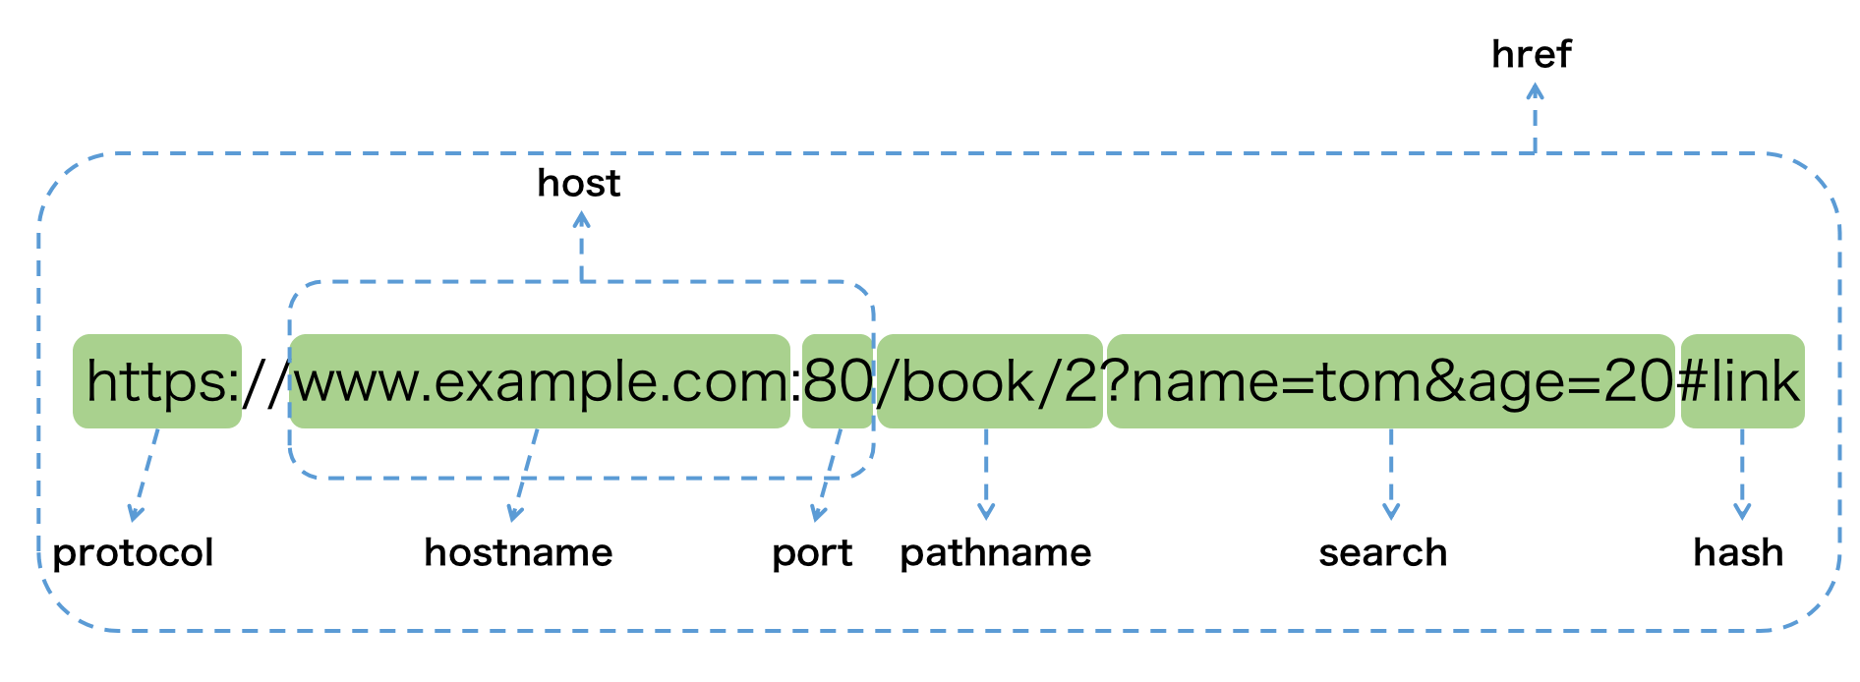

4.2 location对象常用API属性和方法【掌握】。
location对象属性
/* location对象属性 */
location.href // 设置或返回完整的 URL

location.protocol // 设置或返回当前 URL 的协议

location.origin // 协议+域名+端口

location.host // 域名+端口

location.hostname // 域名

location.port // 端口

location.pathname // 路径【端口之后，从/开始，到参数之前，?之前结束】

location.search // 参数

location.hash // 哈希

location对象方法
location.reload() // 重新加载网页【刷新】

4.3 onhashchange【了解】
Window.onhashchange可以监听浏览器hash的改变
<button id="homeBtn"><a href="#home">首页</a> </button>
<button id="aboutBtn"> <a href="#about">关于</a> </button>
<button id="newsBtn"><a href="#news">新闻</a> </button>

<script>
window.onhashchange = function () {
console.log('hash地址改变...')
}
</script>

- history对象【了解】
History 接口允许操作浏览器的曾经在标签页或者框架里访问的会话历史记录。

5.1 history常用方法【了解】
使用history API与浏览器历史记录进行交互。主要有4个核心api方法
history.go(2) // 前进2页
history.back() // 后退1页 go(-1)
history.forward() // 前进1页 go(1)
history.length // 浏览器历史列表中的元素数量

5.2 pushState(了解)

5.2.1 历史记录栈
栈是用来存储数据的容器，先入后出。浏览器的history历史记录是一个栈，浏览器针对每个页面维护一个history栈。

5.2.2 history.pushState()的使用

1）基本语法
/* 语法 */
history.pushState(state, title, url)

/*
参数详解
state： 与要跳转的URL对应的状态信息
title: 没有用，可忽略
url: 改变过后的url地址
*/

2）示例
<button id="btn1">到page1</button>
<button id="btn2">到page2</button>
<script>
/*
地址栏url切换 但是不会发送请求到改变后的url请求页面
*/
btn1.addEventListener('click', function () {
history.pushState({ page: 1 }, 'title-1', 'page1')
})

btn2.addEventListener('click', function () {
history.pushState({ page: 2 }, 'title-2', 'page2')
})
</script>

onpopstate
window.onpopstate = function () {
console.log('监听浏览器的前进、后退')
}

3) 提示：
后续学习的Vue/React 等前端主流框架的路由router，其实质是在HTML5 historyAPI、window.onpopstate、window.onhashchange上做的封装，通过一定的规则映射到对应的方法上，同时通过监听变化，从而实现单页路由。

- screen对象【了解】

6.1 什么是screen对象？
window.screen 对象包含有关用户屏幕的信息。

6.2 常用属性
screen.availHeight // 可用的屏幕高度
screen.availWidth // 可用的屏幕宽度

screen.width // 屏幕的宽
screen.height // 屏幕的高

- navigator对象【了解】
navigator 对象包含有关浏览器的信息
console.log(navigator.userAgent) // 返回当前浏览器的用户代理

- 课程总结

8.1 重点
1. 对象进阶，Object.assign()和Object.keys()方法。
2. location对象的重点方法。

8.2 难点
无
- 课后练习
- 任意写三个对象，使用Object.assgin()方法，对三个对象进行合并。
- 使用Date对象的方法，封装一个函数，只要传入时间戳(毫秒集)，就能返回标准的时间格式。
如： 2020-10-10 13:45:40。

- 封装一个方法，获取地址栏的参数（?后面的search），且把地址栏的参数解析为一个参数对象。

- 面试题
- js中如何合并多个对象
- 扩展阅读

